Проект на Факултет по славянски филологии
СУ „Св. Климент Охридски”

Интегриране на електронни форми на обучение в образователния процес по български език

Проектът се изпълнява с финансовата подкрепа на ОП РЧР и ЕСФ
Продължителност: 24 месеца
Регистрационен номер: BG051PO001-4.3.04-0029
Максимална обща сума на проекта: 538 431,61 лв.

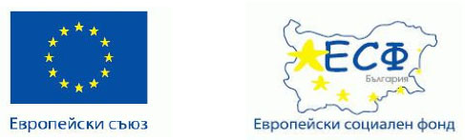
„РАЗВИТИЕ НА ЧОВЕШКИТЕ РЕСУРСИ”
Инвестира във вашето бъдеще!

